**〔フェイスシールド・マスク配布のご案内〕**

※5月7日（木）より県歯事務局(8階)にて１医療機関フェイスシールド5枚、マスク50枚を配布しています。

（フェイスシールドの追加は1枚50円(税込)で販売します）

昭和42年4月3日第三種郵便物認可　「岡歯会報」5月号付録　令和2年5月1日発行

**感染予防ポスターを同封していますので**

**ご活用ください**

くもり止め加工済み

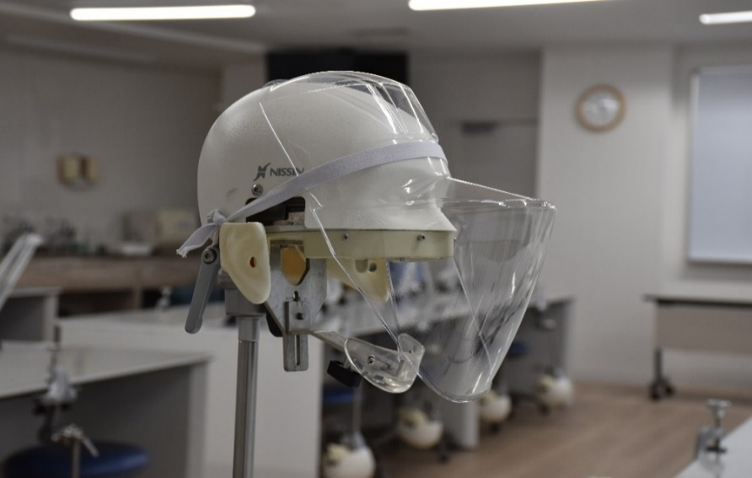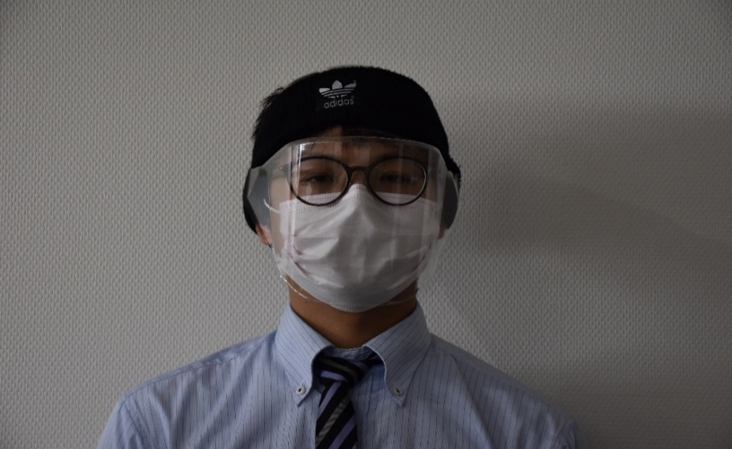

ヘッドバンドで固定

紐で固定

作製方法

メガネ着用で使用可能紐で固定

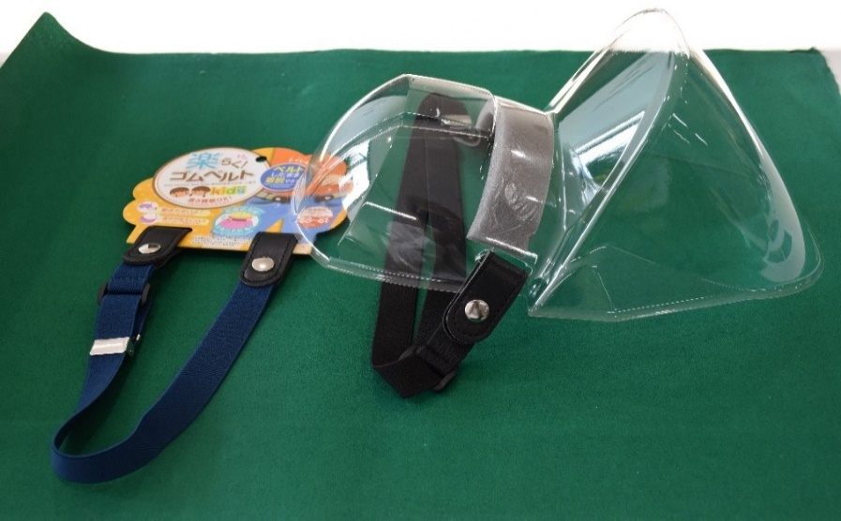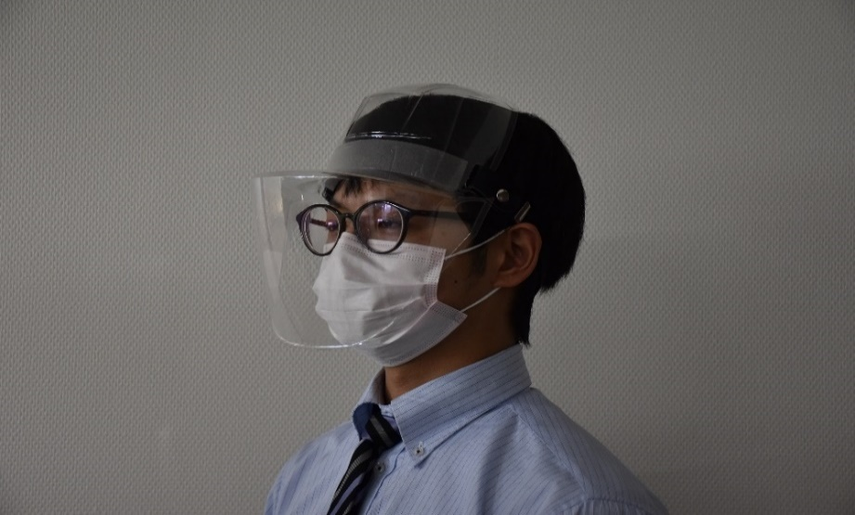

**ゴムベルト**

**100円**

**隙間テープ**

**100円/2ｍ**

県歯ホームページに掲載しております。

頭部固定用の穴をあけてください。